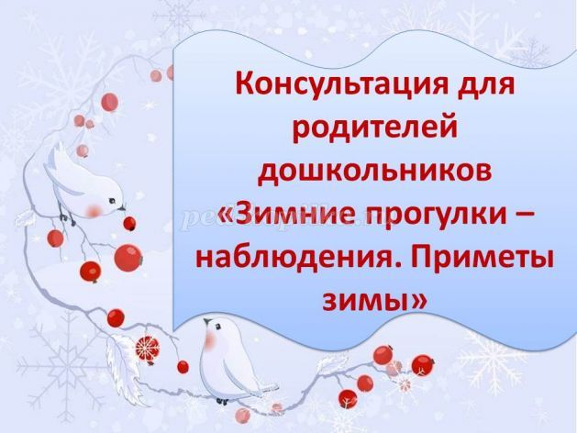

**Зима** - красивое время года. Обратите внимание на красоту зимнего пейзажа. Ярко светит солнце, снег искрится, переливается, воздух чистый, снег хрустит под ногами. Такие чудеса подарила нам природа. Ни картина, ни рассказ не заменят общения с природой. Для детей, зима самое любимое время года, наступления которого с нетерпением ждут дети. Если за окном все белым-бело, кружатся искристые хлопья снега и на улице стоит легкий морозец, значит, пришло время зимних забав! Чтобы получить удовольствие от зимы, необходимо правильно организовать свой досуг. Зимние развлечения для детей увлекательны и разнообразны: различные игры на снегу, лепка снеговика и лепка снежной крепости, игра в снежки, веселое катание с горки на надувных санях… Все, что так радует ребенка и заставляет его долго вспоминать зимние детские игры находится в вашем воображении. Зимние развлечения не только доставляют детям необыкновенную радость, но и приносят пользу для здоровья. Зимние детские игры на свежем воздухе гораздо полезнее, чем занятия в закрытом помещении. Зимой ребенок выполняет движения намного активнее, иначе легко замерзнуть! Так что собирайтесь с детьми на прогулку для того, чтобы пережить несколько памятных моментов! Прогулки на свежем воздухе – это обязательный элемент режима дня. Правильно организованные прогулки помогают осуществлять задачи всестороннего развития детей. Прогулки дают новые впечатления и положительные эмоции, от этого зависит интеллектуальное и социальное развитие ребёнка. Прогулка в жизни ребёнка занимает важное место. Во время прогулки происходит познание окружающего мира, ребёнок учится общаться со сверстниками. Чем же можно занять ребёнка на прогулке? Во время прогулки с детьми проводить подвижные игры, физические упражнения, катание на лыжах, санках, покормить птиц, провести наблюдение, слепить снеговика и т.д. Игры на свежем воздухе – всегда весело и увлекательно. Прогулка формирует двигательное поведение, формирует навыки выполнения основных движений, воспитывает положительное отношение к природе, развивает способность производить первичный анализ сезонных изменений.

**Игра** – важный инструмент развития ребёнка. Играйте со своим ребёнком -это укрепляет взаимосвязь между родителями и детьми. Все эти компоненты позволяют сделать прогулку более насыщенной и интересной. Родителям необходимо знать, что длительность пребывания на свежем воздухе в разные сезоны года варьируется, но даже в холодное время прогулка не должна быть отменена. Большинству родителей кажется, что на прогулке, ребёнок замёрзнет, непременно заболеет. Чтобы прогулка приносила радость, необходимо знать дети, которых кутают, увы, чаще болеют. Движения сами по себе согревают организм, и если на ребёнка одеть много одежды в организме нарушается теплообмен, и в результате он перегревается. Тогда достаточно лёгкого сквозняка чтобы простыть. Одевая ребёнка на улицу, необходимо оценить температуру воздуха, подбирать одежду по сезону, не стесняющую движений. Не допускать во время прогулок переохлаждения или перегревания организма детей, количество одежды должно быть умеренным. Во что же можно поиграть?

**Снежные скульптуры.**

 Самое распространенное занятие – это лепить снеговика. Но можно придумать и множество других композиций, например, ежик (слепить шар из снега, из сухих веточек сделать колючки, из камешков – носик, ротик и глазки), лягушка (два овальных шара поставить друг на друга и дополнить скульптуру лапками, глазками, широким ртом из веток). Если вам хочется, чтобы проезжающие мимо люди еще больше восхищались вашим творением, то принарядите ваших снеговиков. Шапка и шарф вполне традиционные украшения для снеговиков, а что вы думаете о том, чтобы повязать вашей снегурочке на голову платок или надеть большую дамскую шляпу? Возможно, ей придутся кстати кухонный фартук и деревянная ложка.

**Рисунки на снегу.**

Взяв палочку, на снегу можно изобразить причудливые картины. Детки постарше способны самостоятельно придумывать сюжеты и рисовать, а малышам понравится смотреть или дорисовывать недостающие детали (лучики для солнышка, волны для рыбки). Если заранее принести из дома бутылочку с подкрашенной водой, то ваши рисунки будут яркими и красочными. Ни один прохожий не пройдет мимо!

**Снежные краски.**

Для разнообразия ваш снег можно сделать цветным. Для этого возьмите полстаканчика воды и добавьте туда пищевого красителя. Дайте ребенку несколько таких стаканчиков с разными красками. Разбрызгивая краски на снег или наполняя им стаканчики, он получит подкрашенный снег, из которого можно делать шарики, разные фигурки. Это очень удобный момент познакомить ребенка с особенностями цветовой гаммы. С помощью обычной пипетки и подкрашенной воды можно рисовать картинки на снегу. Можно раскрасить готовую скульптуру из снега.

**Снежки**.

Игра в снежки еще никого не оставляла равнодушным! Прыжки в снег. Поваляться в снегу любят все ребята! Активные физические упражнения способствуют укреплению здоровья и поднимают настроение!

**Ангелы из снега.**

Лягте на спину на снег. Отведите руки и ноги в стороны, а затем вернитесь в исходное положение. Аккуратно встаньте и рассмотрите с ребенком, какие ангелы у вас получились; обсудите, чей ангел самый большой, чей самый маленький.

**Покатились санки!**

Санки и снег так же неразделимы, как мороженое и вафельный стаканчик. Придумайте разные забавные способы катания. Например, можно покатать на санках куклу. Катание на санках даже можно превратить в соревнование.

**Следопыты.**

 Дети любят рассматривать собственные следы на свежевыпавшем снегу. Не поленитесь найти в интернете информацию о том, как выглядят следы разных животных и птиц. После этого отправляйтесь в лес или парк и попробуйте отыскать и расшифровать следы какой-нибудь живности.

**Попади в цель.**

Наберите снега и слепите из него снежки. Подготовьте цель – ею может быть дерево или круг в снегу. Пусть ребенок метко попадает в цель.

**Пятнашки.**

Попытайтесь идти след в след друг за другом таким образом, чтобы сначала Ваш ребенок наступал на ваши, а затем вы на его следы. Если вы гуляете в целой компании неугомонных ребятишек, организуйте с ними парад!

**Покорми птичек.**

Познавательное и полезное занятие — кормление птиц зимой. Если ваш папа — мастер на все руки, то вы можете привлечь ребенка к изобретению кормушки. А можно и просто покидать крошки птичкам, рассказывая ребенку, интересные факты из жизни птиц и зверей.

**Помощник.**

**Зима** — время не только развлечений, но и работы по чистке от снега (крыльца, двора, машины и так далее). Вы можете привлечь своего малыша к труду, выдав ему лопату соответствующего размера. После сгребания снега лопатой можно подмести лавочки и качели веничком – это доставит большое удовольствие ребенку. Главное — показать пример и делать все с удовольствием и улыбкой на лице. Тогда в будущем эта работа будет ассоциироваться у ребенка только с положительными эмоциями, и он с радостью будет вам помогать. Зимние детские развлечения на этом не ограничиваются. Существует огромное количество игр на снегу, начиная с простой игры в снежки и заканчивая целыми видами спорта (лыжи, коньки, хоккей, и т.д.).

**Зима** – отличное время для совместного досуга с детьми. Подскажите своему ребенку, как провести зимние деньки с пользой и интересом. Пусть зимние детские игры будут в жизни малыша одними из самых приятных воспоминаний